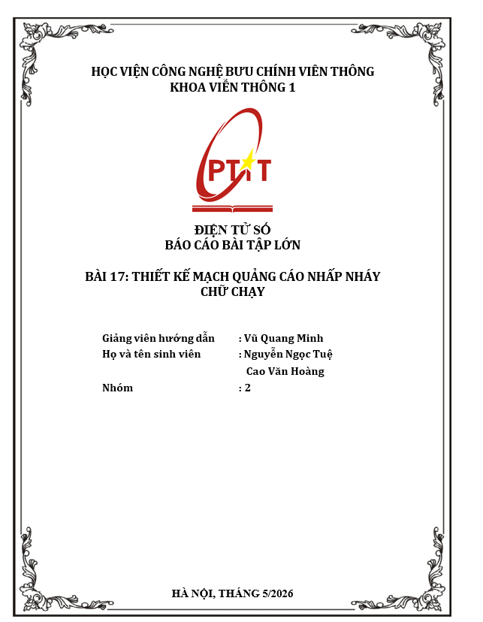
Mục lục
CHƯƠNG 1. PHÂN TÍCH BÀI TOÁN 3
1.1. Yêu cầu hiển thị chuỗi “HELLO 2022” trên LED 7 đoạn 3
1.2. Yêu cầu về hiệu ứng chữ chạy và nhấp nháy 4
1.3. Lựa chọn giải pháp dùng ROM + bộ đếm trong LogicWorks 5
CHƯƠNG 2. CÁCH THỨC XÂY DỰNG MÔ HÌNH 9
2.1. Sơ đồ khối hệ thống (Clock, Counter, ROM, LED, Blink) 9
2.2. Thiết kế và cấu hình ROM trong LogicWorks 12
2.3. Thiết kế bộ đếm địa chỉ và mạch tạo xung nhấp nháy 15
2.4. Quy ước mã hiển thị cho các ký tự H, E, L, O, 2, 0, khoảng trắng 16
CHƯƠNG 3. MẠCH ĐIỆN MÔ PHỎNG 20
CHƯƠNG 4. KẾT QUẢ MÔ PHỎNG VÀ ĐÁNH GIÁ 20
4.1. Ảnh chụp các trạng thái hiển thị theo từng frame chữ chạy 20
4.2. Ảnh chụp trạng thái nhấp nháy của “HELLO 2022” 25
4.3. Nhận xét về hoạt động của mạch (đúng yêu cầu, hạn chế, hướng cải tiến) 27

CHƯƠNG 1. PHÂN TÍCH BÀI TOÁN

1.1. Yêu cầu hiển thị chuỗi “HELLO 2022” trên LED 7 đoạn
Bài toán yêu cầu thiết kế một mạch số hiển thị được chuỗi ký tự “HELLO 2022” trên các LED 7 đoạn. LED 7 đoạn là linh kiện hiển thị gồm 7 thanh LED ký hiệu a–g, cho phép hiển thị các chữ số 0–9 và một số chữ cái đơn giản như H, E, L, O khi bật tắt các đoạn phù hợp. Chuỗi “HELLO 2022” bao gồm cả chữ cái và chữ số, nên cần quy ước riêng mẫu sáng 7 đoạn cho các ký tự H, E, L, O, 2, 0 và khoảng trắng sao cho người quan sát dễ nhận dạng. Bài toán được thực hiện trong môi trường LogicWorks, sử dụng các linh kiện số cơ bản như bộ đếm, ROM và khối giải mã 7 đoạn để mô phỏng mạch.
Bảng mã hóa ký tự trên LED 7 đoạn (Minh họa):
Ký tự | a | b | c | d | e | f | g
H | 0 | 1 | 1 | 0 | 1 | 1 | 1
E | 1 | 0 | 0 | 1 | 1 | 1 | 1
L | 0 | 0 | 0 | 1 | 1 | 1 | 0
O/0 | 1 | 1 | 1 | 1 | 1 | 1 | 0
2 | 1 | 1 | 0 | 1 | 1 | 0 | 1
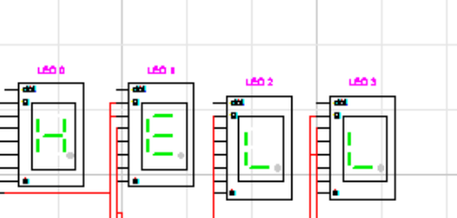

1.2. Yêu cầu về hiệu ứng chữ chạy và nhấp nháy
Ngoài việc hiển thị tĩnh chuỗi ký tự, mạch cần tạo được hiệu ứng chữ chạy, nghĩa là nội dung “HELLO 2022” lần lượt di chuyển qua các vị trí LED 7 đoạn theo thời gian. Hiệu ứng này được hiểu là tại mỗi thời điểm chỉ hiển thị một “khung hình” (frame) gồm một nhóm ký tự trên dãy LED, sau đó nhóm này dịch dần sang trái hoặc sang phải giống bảng LED chạy

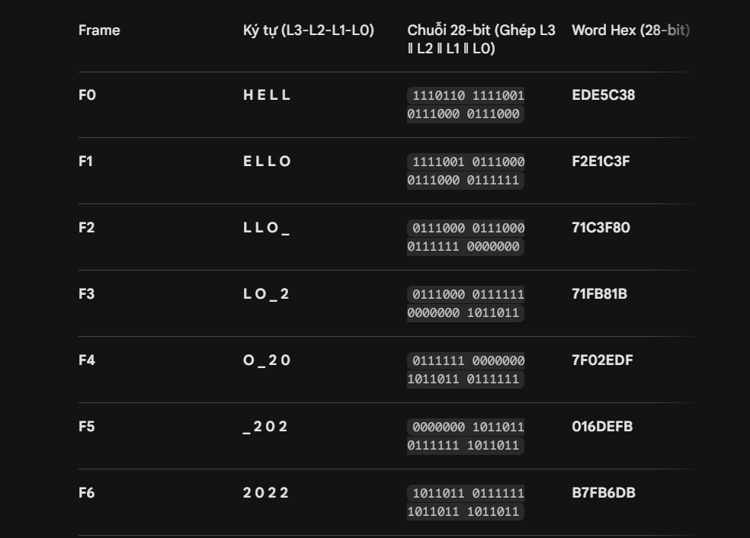

Đồng thời, mạch phải tạo được hiệu ứng nhấp nháy (blink) cho toàn bộ chuỗi hoặc cho từng phần (ví dụ “HELLO” hoặc “2022”), bằng cách bật tắt toàn bộ hoặc một số LED theo tần số thấp sao cho mắt người cảm nhận được hiện tượng chớp tắt. Như vậy, bài toán không chỉ là giải mã hiển thị từng ký tự mà còn phải tổ chức thời gian hiển thị các frame và tín hiệu blink để tạo hiệu ứng động.

1.3. Lựa chọn giải pháp dùng ROM + bộ đếm trong LogicWorks
Để đáp ứng các yêu cầu trên một cách gọn và có hệ thống, giải pháp được lựa chọn là sử dụng một bộ đếm nhị phân làm địa chỉ cho ROM, kết hợp với ROM chứa sẵn mẫu hiển thị cho từng frame. Cụ thể, các bit ra của bộ đếm (counter) nối vào các chân địa chỉ In0…In3 của ROM; mỗi giá trị địa chỉ tương ứng với một frame của dãy LED 7 đoạn, trong đó ROM lưu sẵn mã 7 đoạn (hoặc mã BCD) cho từng vị trí LED.
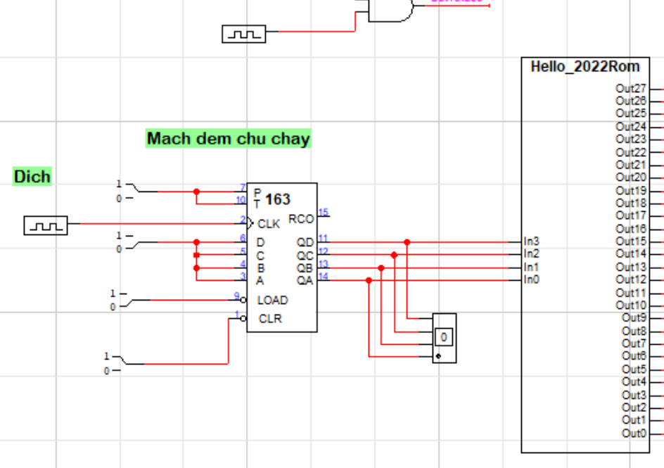

Khi clock chạy, bộ đếm tự động tăng, làm địa chỉ ROM thay đổi tuần tự, nhờ đó các frame được hiển thị nối tiếp tạo thành hiệu ứng chữ chạy.
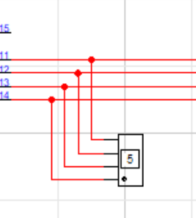
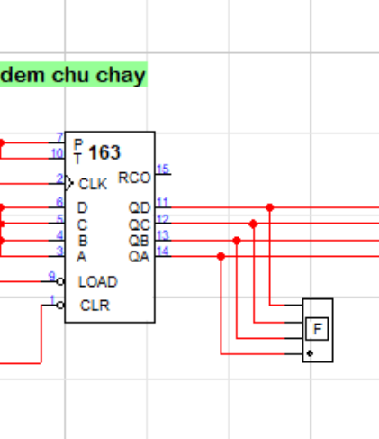
Trong LogicWorks, ROM được tạo và cấu hình bằng PROM/RAM/PLA Wizard, cho phép định nghĩa số bit địa chỉ, số bit dữ liệu và nạp trước nội dung dữ liệu nên rất phù hợp để đóng vai trò “bộ nhớ khung hình” cho chuỗi “HELLO 2022”.
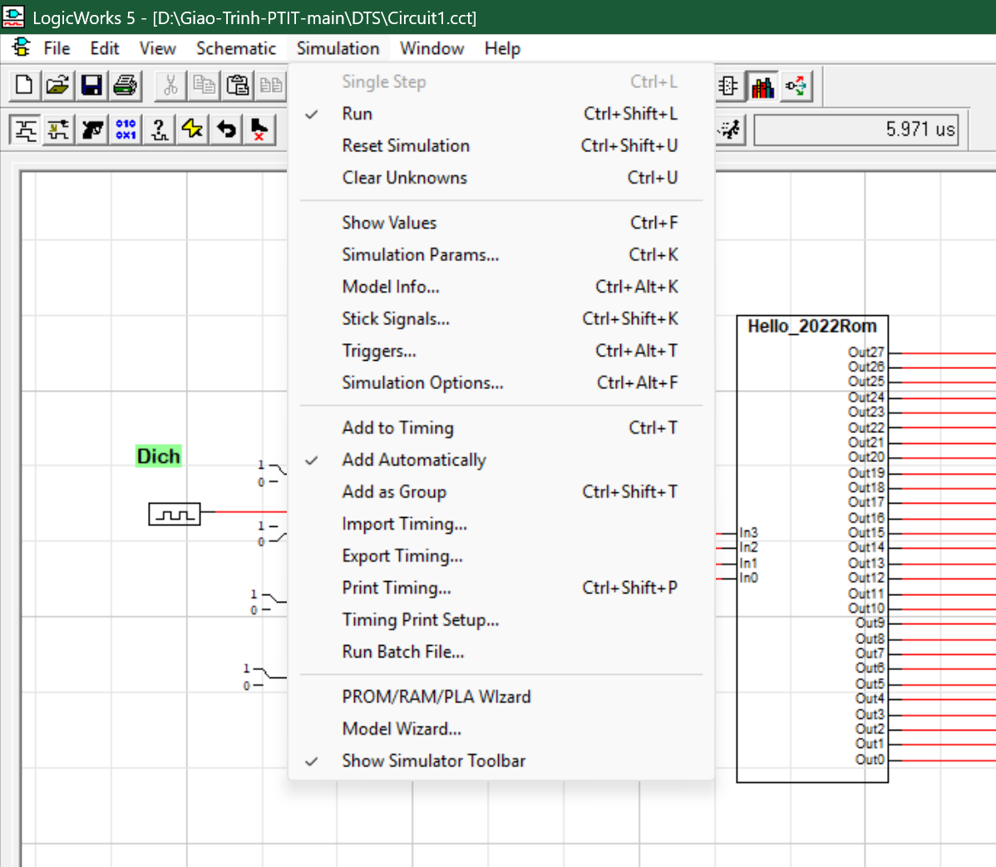
Tín hiệu nhấp nháy được tạo bằng cách chia tần số clock xuống mức phù hợp rồi dùng bit chia tần đó điều khiển bật/tắt các LED, do đó toàn bộ hiệu ứng chạy chữ và nhấp nháy đều được triển khai chỉ với bộ đếm, ROM và một số mạch logic đơn giản.

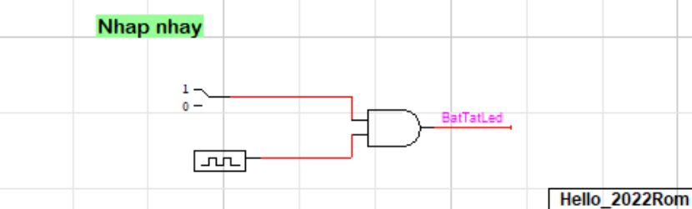

CHƯƠNG 2. CÁCH THỨC XÂY DỰNG MÔ HÌNH

2.1. Sơ đồ khối hệ thống (Clock, Counter, ROM, LED, Blink)
Mô hình mạch được xây dựng theo dạng sơ đồ khối gồm các khối chính: nguồn xung clock, bộ đếm địa chỉ (counter), bộ nhớ ROM và dãy LED 7 đoạn, kèm theo nhánh tạo tín hiệu nhấp nháy (blink). Clock tạo ra chuỗi xung có tần số phù hợp, cung cấp cho bộ đếm để điều khiển việc chuyển đổi tuần tự các frame hiển thị theo thời gian.
Các ngõ ra của counter được nối tới các chân địa chỉ In0…In 3 của ROM, vì vậy mỗi giá trị đếm tương ứng với một từ trong ROM, thể hiện một “khung hình” của chuỗi “HELLO 2022”. Ngõ ra dữ liệu của ROM đưa qua buffer (vì led không có chân common chung enable tất cả các thanh ) đến các đoạn a–g của từng LED 7 đoạn. Bên cạnh đó, một nhánh chia tần từ clock chính tạo ra tín hiệu BLINK, được dùng để bật/tắt các LED theo chu kỳ, từ đó tạo hiệu ứng nhấp nháy cho chuỗi hiển thị.

Khối clock
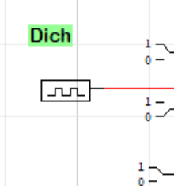

Khối đếm

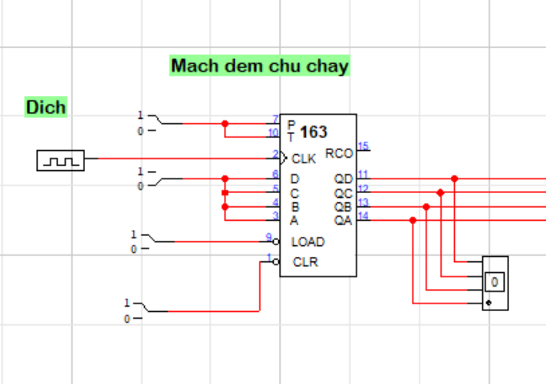

Khối Rom

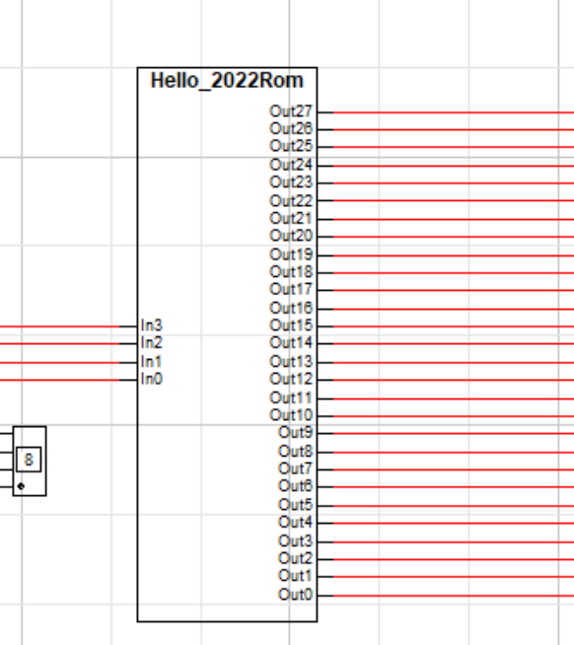

Bộ đệm

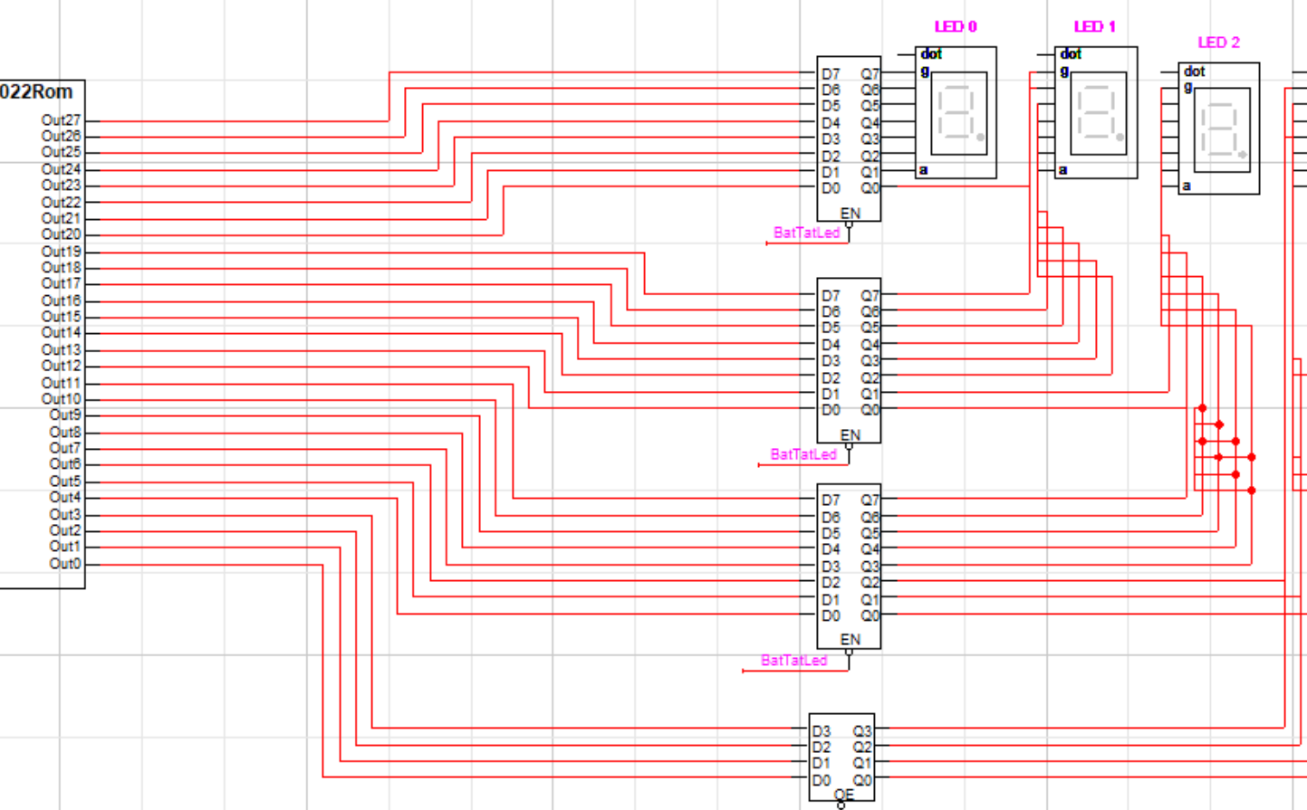

Led

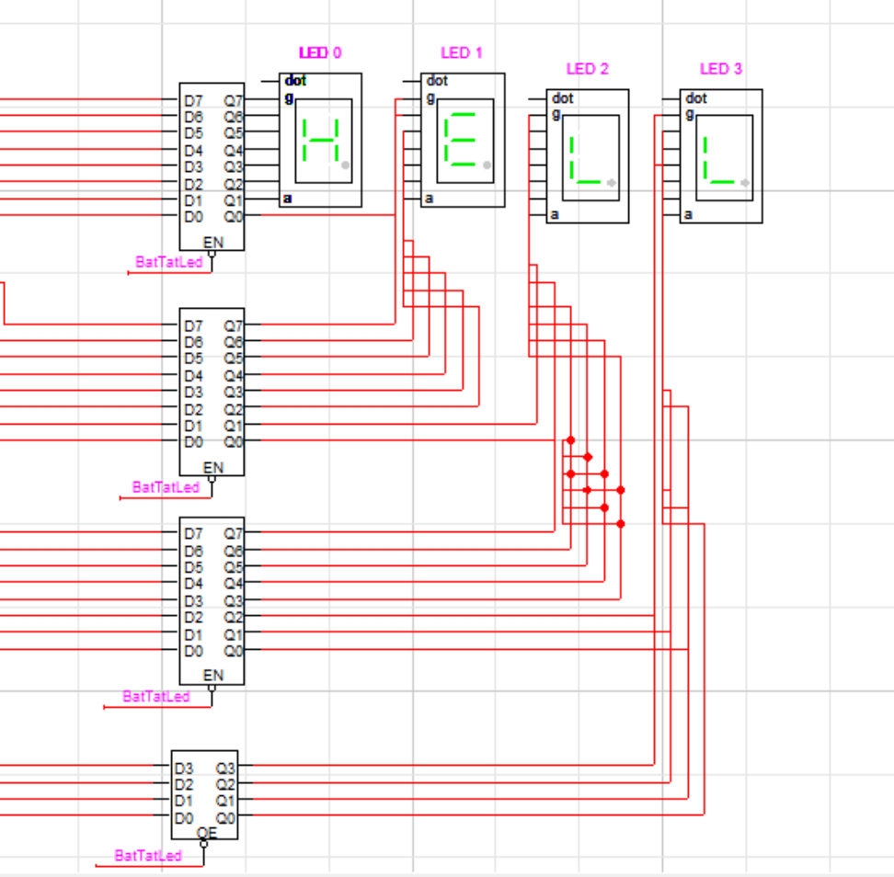

2.2. Thiết kế và cấu hình ROM trong LogicWorks
Trong LogicWorks, ROM được tạo bằng công cụ PROM/RAM/PLA Wizard, chọn chế độ PROM để đóng vai trò bộ nhớ chỉ đọc. Số bit địa chỉ của ROM được chọn sao cho đủ chứa toàn bộ số frame cần dùng, ví dụ 4 bit cho tối đa 16 frame hiển thị khác nhau. Số bit dữ liệu mỗi từ ROM được thiết kế dựa trên số LED 7 đoạn và kiểu mã sử dụng: nếu lưu trực tiếp mã 7 đoạn thì cần 7 bit cho mỗi LED.


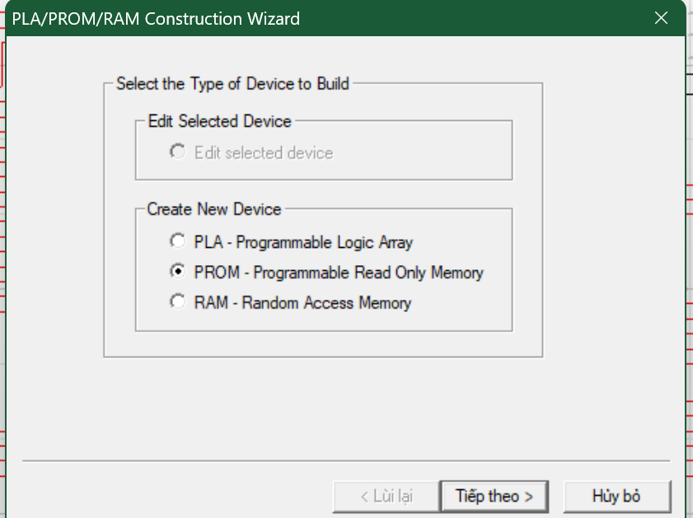
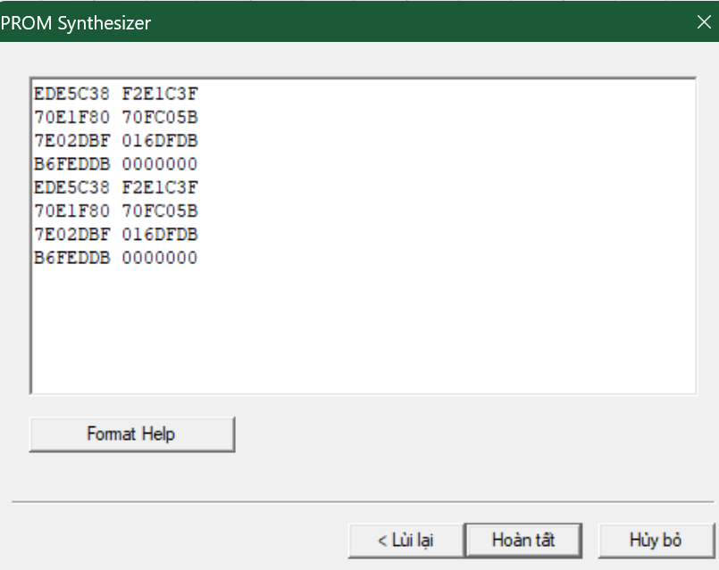
Hình 2.1. Giao diện bộ soạn thảo ROM (ROM Editor) trong LogicWorks
Sau khi tạo xong phần cứng ROM, nội dung của từng địa chỉ được nạp thông qua ROM editor trong LogicWorks ở chế độ “Enter hex data manually”, mỗi dòng tương ứng một frame cụ thể của chuỗi “HELLO 2022”. Như vậy, ROM được cấu hình như một “bộ nhớ khung hình”, nơi mỗi địa chỉ lưu mẫu hiển thị cho toàn bộ dãy LED tại một thời điểm.

2.3. Thiết kế bộ đếm địa chỉ và mạch tạo xung nhấp nháy
Bộ đếm địa chỉ được xây dựng từ các IC đếm nhị phân có sẵn trong thư viện LogicWorks, chẳng hạn như 74LS90, 74LS93 hoặc 74190/74193, tùy yêu cầu tăng/giảm và số bit cần thiết. Ngõ vào clock của counter nối với nguồn xung, còn các ngõ ra Q0…Qn được nối thẳng đến các chân địa chỉ A0…An của ROM, đảm bảo rằng mỗi xung clock sẽ làm ROM chuyển sang hiển thị frame kế tiếp. Ở đây sử dụng 74193

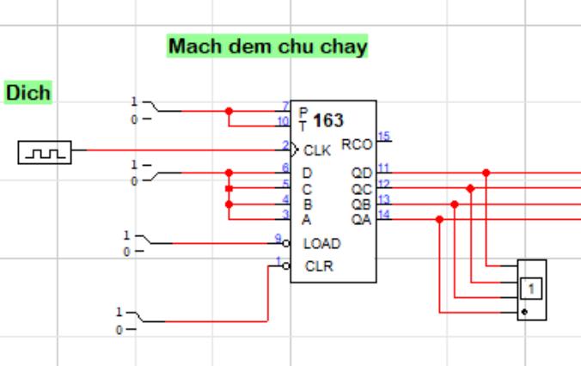

. Mạch tạo xung nhấp nháy sử dụng cùng nguồn clock khác để dễ điều chỉnh tốc độ nhấp nháy, sau đó lấy một bit ra làm tín hiệu BLINK; tín hiệu này được sử dụng để điều khiển bật/tắt chân chung của LED 7 đoạn hoặc được kết hợp bằng cổng logic với các tín hiệu enable, tạo nên hiệu ứng chớp tắt theo thời gian.
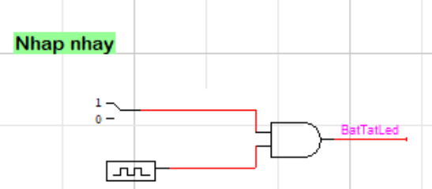

2.4. Quy ước mã hiển thị cho các ký tự H, E, L, O, 2, 0, khoảng trắng
Để ROM có thể sinh đúng mẫu hiển thị, cần thống nhất trước quy ước mã 7 đoạn cho từng ký tự sử dụng. Với phương án lưu trực tiếp mã 7 đoạn, mỗi ký tự được biểu diễn bởi một tổ hợp bật/tắt các đoạn a, b, c, d, e, f, g.
Bảng quy ước các đoạn LED sáng cho từng ký tự:
Ký tự | a | b | c | d | e | f | g | Ghi chú
H | 0 | 1 | 1 | 0 | 1 | 1 | 1 | Bật b,c,e,f,g
E | 1 | 0 | 0 | 1 | 1 | 1 | 1 | Bật a,d,e,f,g
L | 0 | 0 | 0 | 1 | 1 | 1 | 0 | Bật d,e,f
O/0 | 1 | 1 | 1 | 1 | 1 | 1 | 0 | Bật a,b,c,d,e,f
2 | 1 | 1 | 0 | 1 | 1 | 0 | 1 | Bật a,b,d,e,g
Space | 0 | 0 | 0 | 0 | 0 | 0 | 0 | Tất cả tắt
Các chữ số 0 và 2 sử dụng mẫu hiển thị chuẩn trên LED 7 đoạn, trong khi ký tự khoảng trắng được mã là tất cả các đoạn tắt.
Sau khi bảng mã cho H, E, L, O, 2, 0 và khoảng trắng được xác định, các giá trị bit này được chuyển sang dạng nhị phân/hex và nhập vào từng địa chỉ ROM tương ứng với từng frame chữ chạy.

Ví dụ : 2 0 2 2

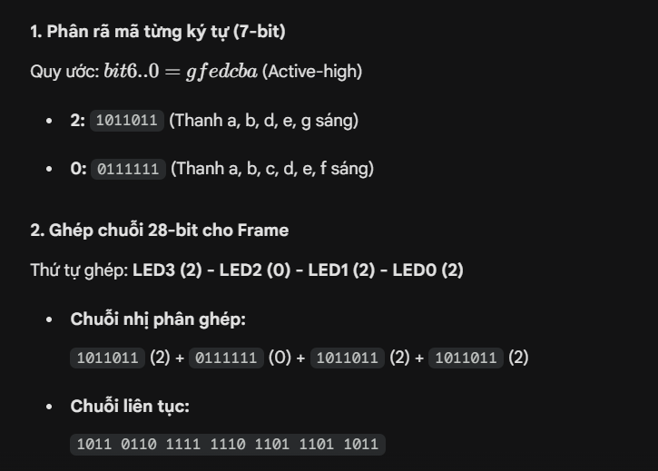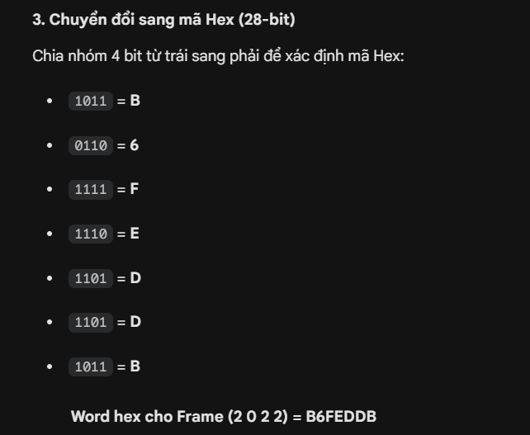

Bảng tổng hợp các frame;



CHƯƠNG 3. MẠCH ĐIỆN MÔ PHỎNG

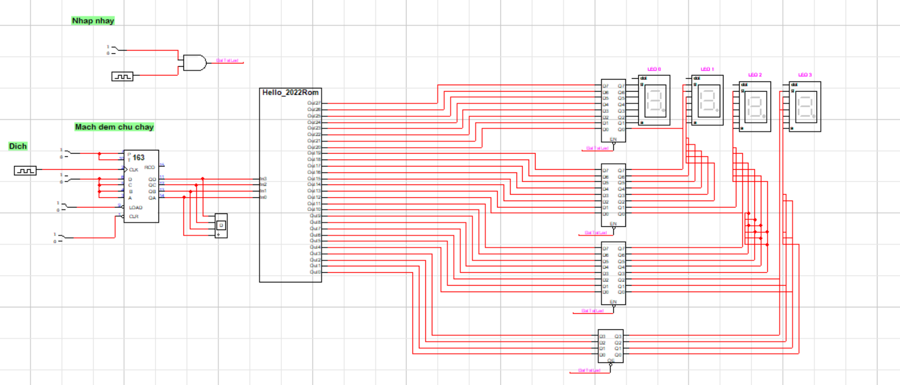

CHƯƠNG 4. KẾT QUẢ MÔ PHỎNG VÀ ĐÁNH GIÁ

4.1. Ảnh chụp các trạng thái hiển thị theo từng frame chữ chạy
Trong quá trình mô phỏng trên LogicWorks, mạch được quan sát tại nhiều thời điểm khác nhau tương ứng với các giá trị đếm của bộ đếm địa chỉ ROM. Ở mỗi giá trị địa chỉ, dãy LED 7 đoạn hiển thị một “khung hình” cụ thể của chuỗi “HELLO 2022”, ví dụ các frame liên tiếp có dạng HELL, ELLO, LLO_, LO_2, O_20, _202, 2022… trong đó ký tự “ ” biểu diễn khoảng trắng.

HELL

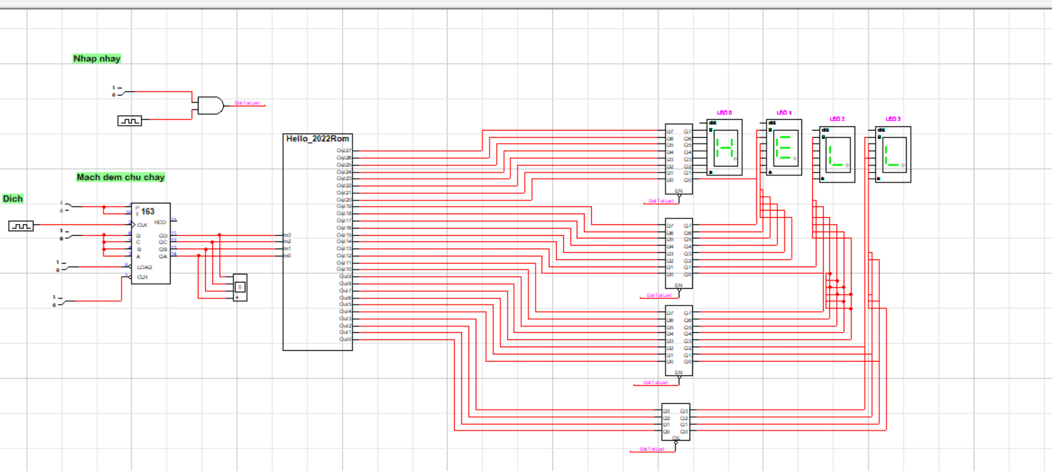

ELL
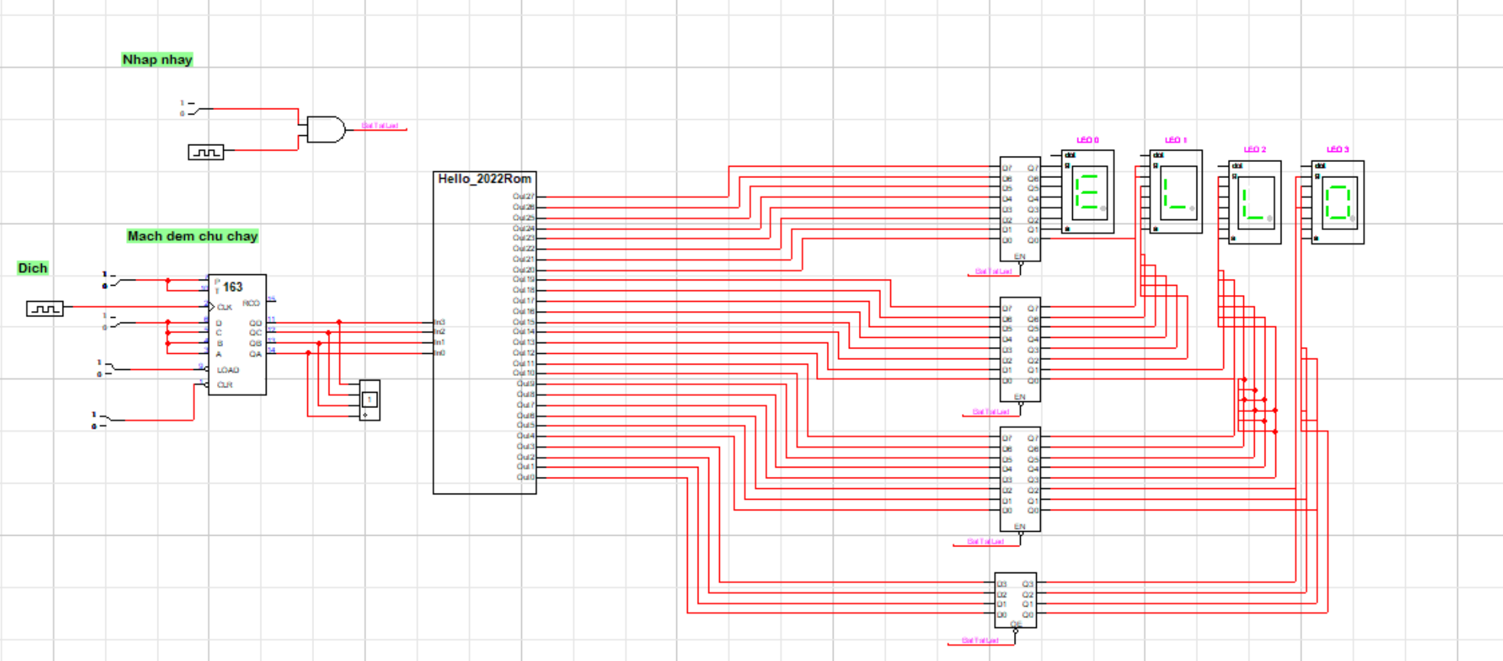

LLO
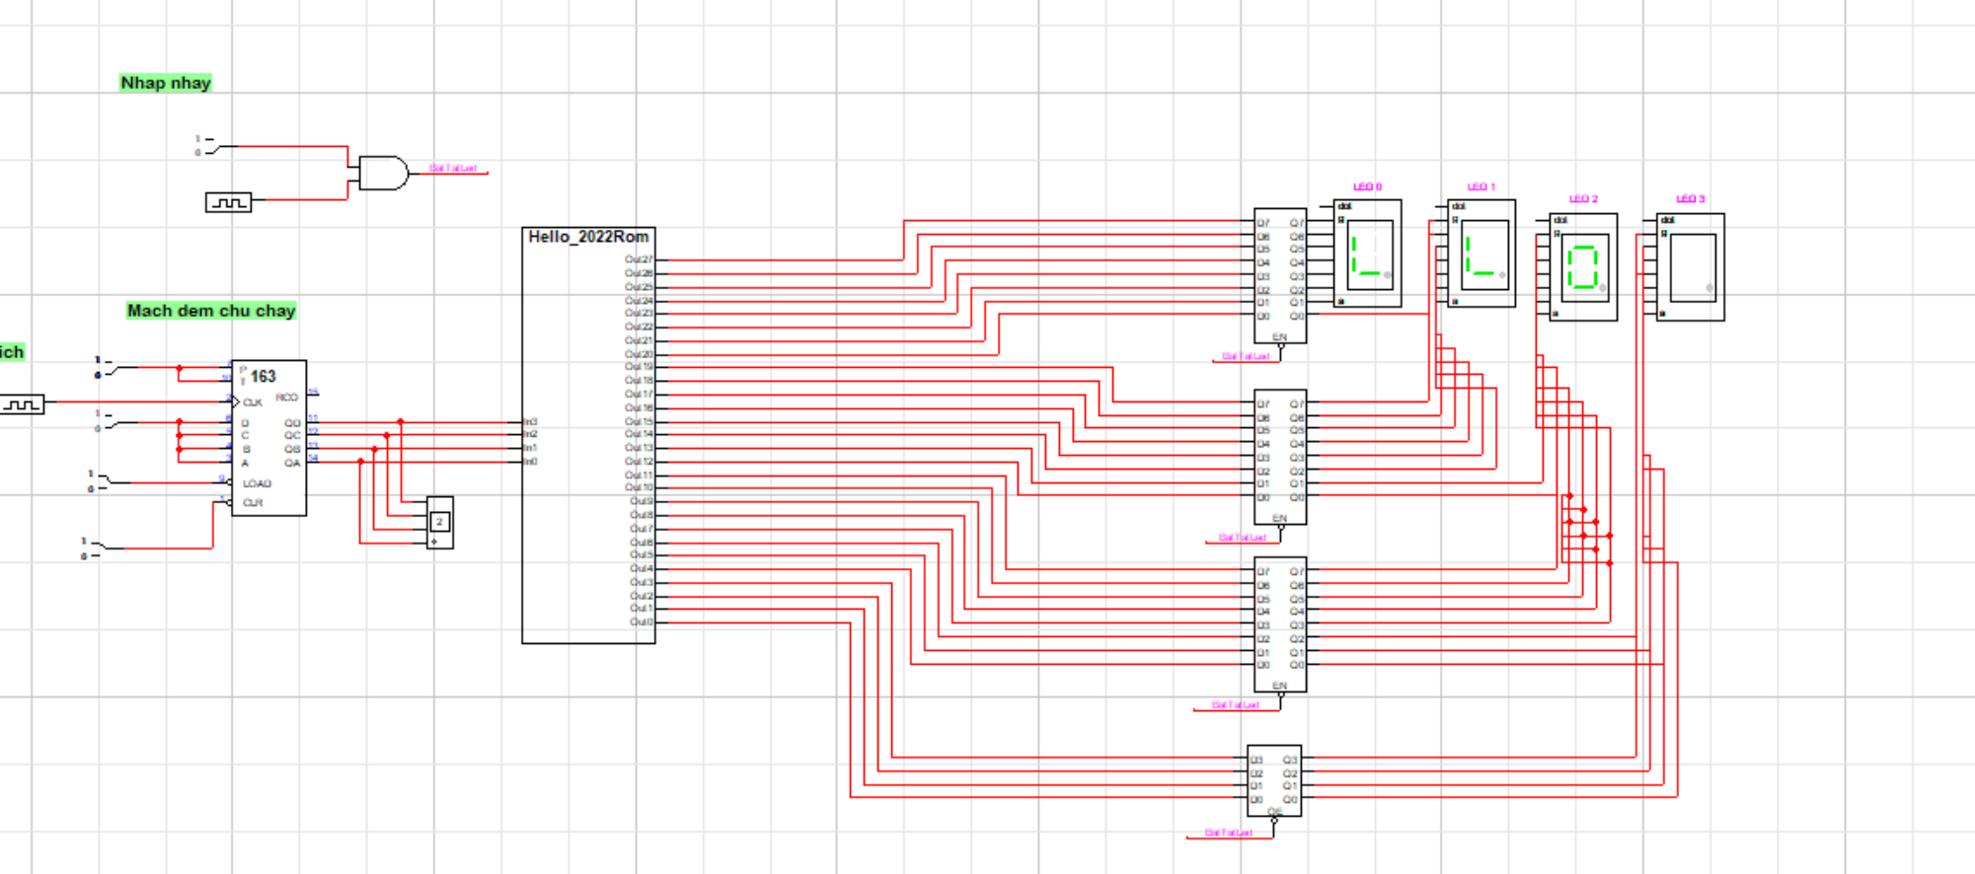

LO_2
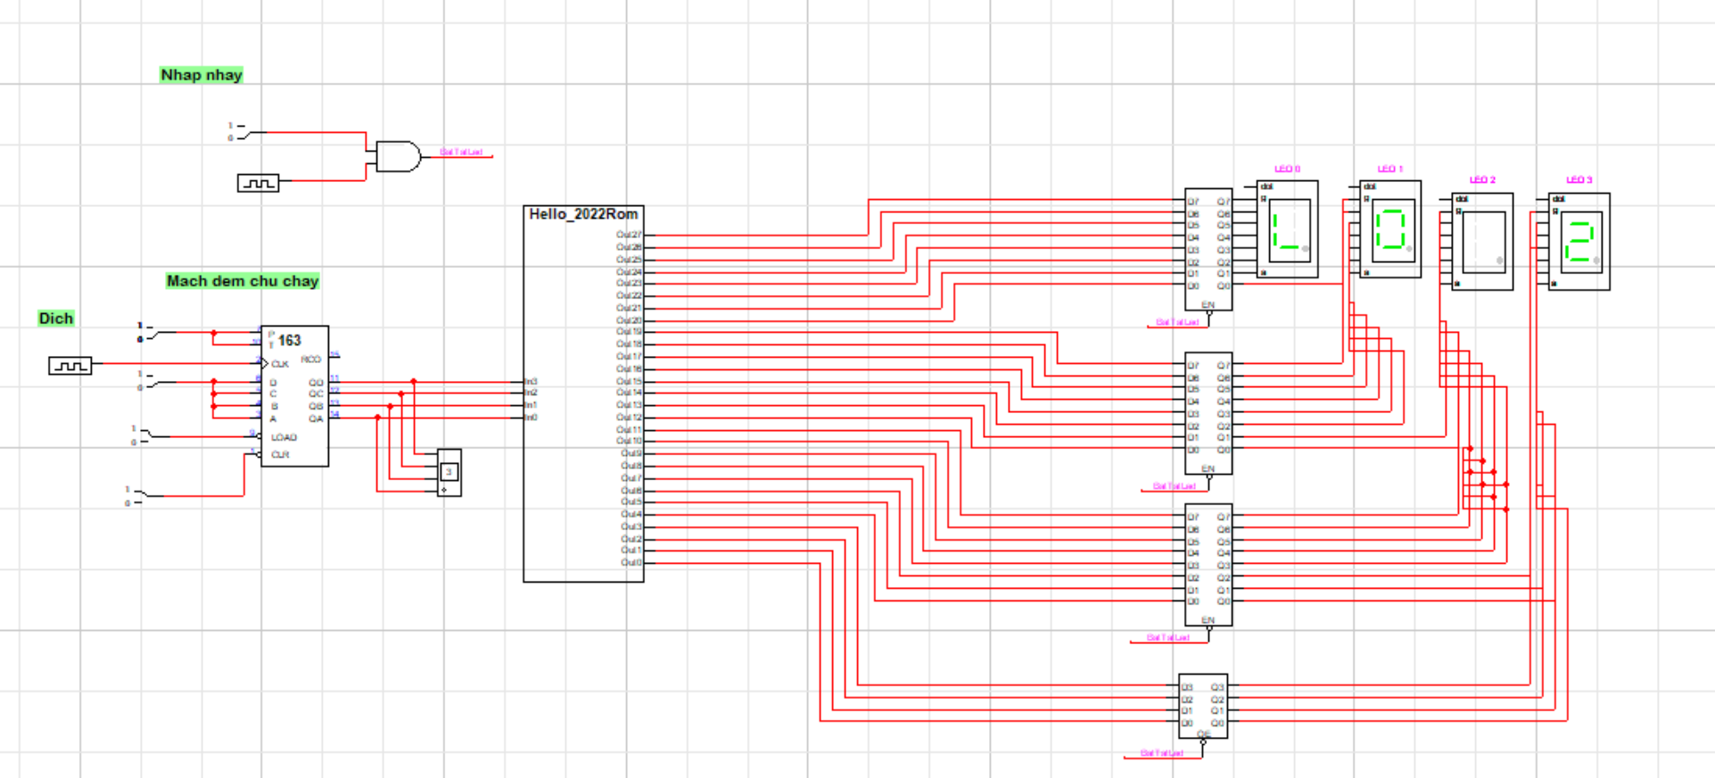
O_20
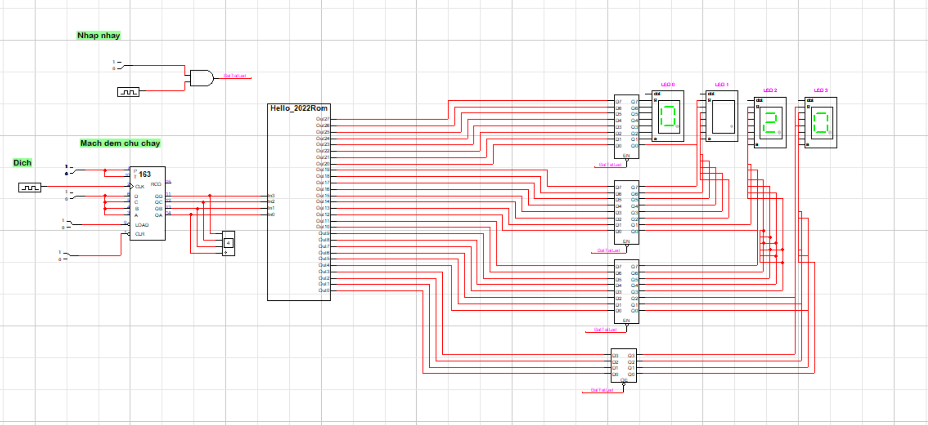
_202
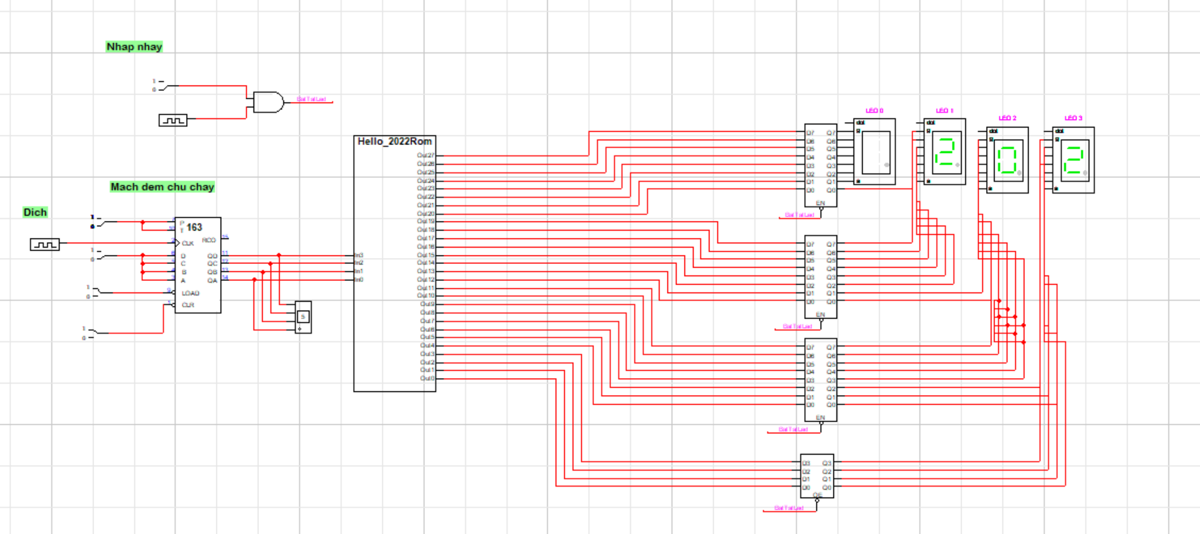2022
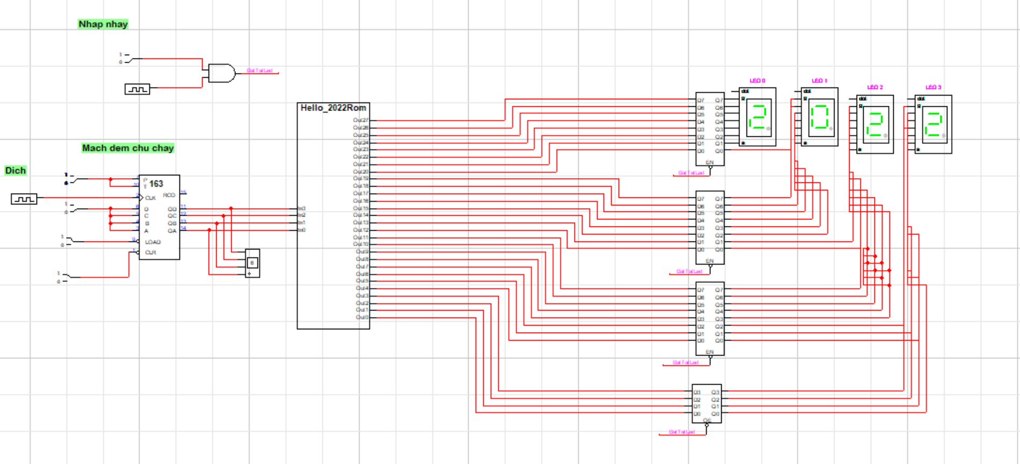
Ảnh chụp màn hình tại các frame này cho thấy nội dung hiển thị thay đổi đúng theo bảng dữ liệu đã nạp trong ROM, chứng tỏ mối liên kết giữa bộ đếm, địa chỉ ROM và bus dữ liệu tới LED hoạt động chính xác. Khi chạy mô phỏng với chế độ hiển thị liên tục, các frame nối tiếp nhau với tốc độ phù hợp tạo thành hiệu ứng chữ chạy rõ ràng, dễ đọc.

4.2. Ảnh chụp trạng thái nhấp nháy của “HELLO 2022”
Để đánh giá chức năng nhấp nháy, mô phỏng được thực hiện với tín hiệu BLINK được tạo bằng mạch chia tần từ clock chính xuống khoảng 1 Hz. Ảnh chụp tại các thời điểm BLINK = 1 cho thấy chuỗi “HELLO 2022” hiển thị bình thường, trong khi tại các thời điểm BLINK = 0 toàn bộ (hoặc phần được chọn) LED 7 đoạn tắt, tạo ra trạng thái tối hoàn toàn trên vùng đó.
Tắt
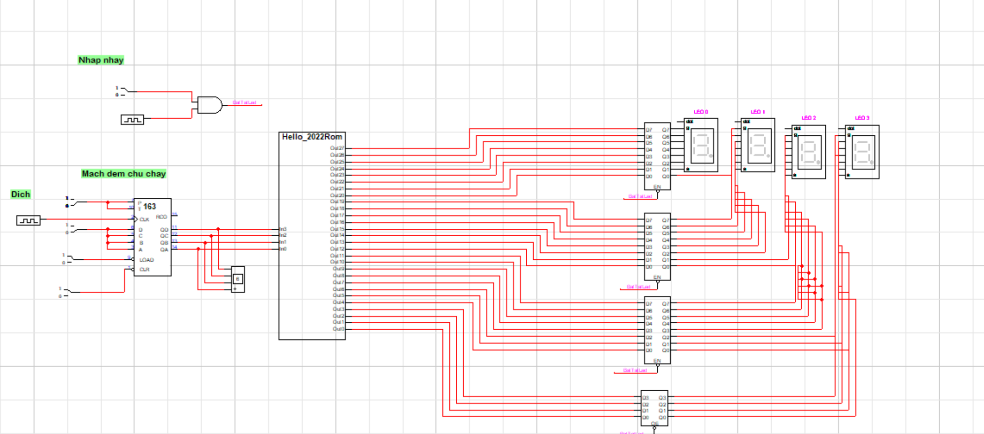
Bật nhấp nháy

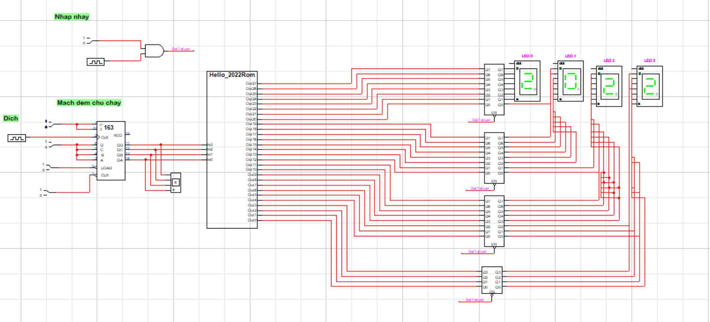
Khi ghép các trạng thái này theo thời gian, người quan sát thấy rõ hiện tượng chuỗi “HELLO 2022” chớp tắt nhịp nhàng, chứng minh rằng tín hiệu BLINK đã được kết hợp đúng với chân chung hoặc tín hiệu enable của LED trong sơ đồ mạch. Việc chụp lại các khoảnh khắc trước và sau khi BLINK đảo trạng thái giúp minh họa trực quan cơ chế nhấp nháy trong báo cáo.

4.3. Nhận xét về hoạt động của mạch (đúng yêu cầu, hạn chế, hướng cải tiến)
Kết quả mô phỏng cho thấy mạch đáp ứng đầy đủ các yêu cầu đặt ra: hiển thị đúng chuỗi “HELLO 2022” trên LED 7 đoạn, tạo được hiệu ứng chữ chạy theo thứ tự frame đã lập trình, đồng thời thực hiện được chức năng nhấp nháy theo chu kỳ xác định.
Ưu điểm và Hạn chế của hệ thống:
Tiêu chí | Đánh giá chi tiết
Tính linh hoạt | Dễ thay đổi nội dung hiển thị bằng cách cập nhật dữ liệu ROM.
Độ ổn định | Hoạt động tin cậy trong môi trường LogicWorks, không có xung đột logic.
Độ phức tạp | Số lượng dây dẫn tăng nhanh khi tăng số lượng LED.
Hạn chế | Dung lượng ROM hữu hạn, khó thực hiện các hiệu ứng quá phức tạp.
Việc sử dụng ROM kết hợp với bộ đếm giúp việc tổ chức các frame hiển thị trở nên đơn giản, linh hoạt. Tuy nhiên, mạch vẫn còn một số hạn chế như số lượng dây nối giữa ROM và LED tương đối lớn nếu xuất trực tiếp mã 7 đoạn. Trong các hướng cải tiến, có thể xem xét sử dụng mạch quét (multiplexing) để giảm số lượng chân điều khiển, áp dụng các IC chuyên dụng cho điều khiển LED ma trận, hoặc triển khai giải pháp vi điều khiển để dễ dàng mở rộng nội dung hiển thị và bổ sung thêm các hiệu ứng phức tạp hơn.

